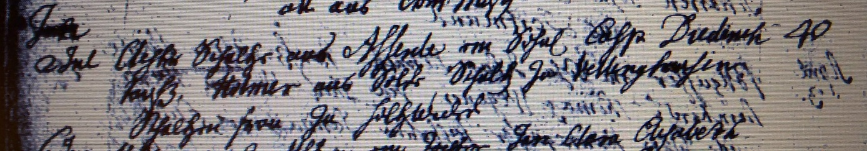

Kirchenbuch Unna 1764; ARCHION-Bild 146 in „Taufen 1732 – 1766“ (linker Rand beschädigt)
Abschrift:
„2 Jul Aechter Schultze aus Afferde ein Söhnl. Casp. Diederich Taufz. Holmer (Hölmer, KJK) aus Sölde, Schultz zu Vellinghausen Schlultze Frau zu Holzwickede“.

